Software Requirements Specification

for

<Detecting traffic violations using artificial intelligence>
Version 1.0
Prepared by <
أحمد كريم عمار قلاش
بشر محمد عيد القده
محمد حاجي علي
محمد نور أنور الأسد
>
<Al-Sham Private University>
<date created Friday, August 8, 2025>
فهرس المحتويات
1. الفصل الأول: المقدمة Introduction 1
1.1 الغاية Purpose 1
1.2 اتفاقيات الوثيقة Document Conventions 1
1.3 الجمهور المستهدف لقراءة الوثيقة Intended Audience and Reading Suggestions 1
1.4 نطاق المنتج Product Scope 2
1.5 المراجع References 3
2. الفصل الثاني: الوصف العام Overall Description 4
2.1 منظور المنتج Product Perspective 4
2.2 وظائف المنتج Product Functions 5
2.3 فئات المستخدمين وخصائصهم User Classes and Characteristics 6
2.4 بيئة التشغيل Operating Environment 7
2.5 قيود التصميم والتنفيذ Design and Implementation Constraints 7
2.6 وثائق المستخدم User Documentation 8
2.7 الافتراضات والتبعيات Assumptions and Dependencies 8
3. الفصل الثالث: متطلبات الواجهة الخارجية External Interface Requirements 9
3.1 واجهات المستخدم -User Interface 9
3.2 واجهات الأجهزة– Hardware Interfaces 16
3.3 واجهات البرمجيات– Software Interfaces 17
3.4 واجهات الاتصالات - Communications Interfaces 18
4. الفصل الرابع: ميزات النظام System Features 19
4.1 تسجيل الدخول و الخروج 19
4.2 إدارة حسابات الموظفين 20
4.3 استقبال و تسجيل المخالفات اّلياً 21
4.4 تسجيل الحوادث المرورية 22
4.5 تتبع المركبات عبر رقم اللوحة 23
4.6 إدارة الكاميرات 24
4.7 إدارة أنواع المخالفات 25
4.8 التحليل الإحصائي للمخالفات و الحوادث 26
4.9 عرض سجل الأنشطة (Activity Log) 27
5. الفصل الخامس: المتطلبات غير الوظيفية Nonfunctional Requirements 28
5.1 متطلبات الأداء Performance Requirements 28
5.2 متطلبات الأمان Safety Requirements 28
5.3 متطلبات الأمن Security Requirements 28
5.4 سمات جودة البرمجيات Software Quality Attributes 29
5.5 قواعد العمل Business Rules 29
6. الفصل السادس: متطلبات أُخرى Other Requirements 30
الملحق أ: مسرد المصطلحات Glossary 31
الملحق ب: نماذج تحليلية و تصميمية Analysis and design Models 32
1- الخريطة الذهنية Mind Map 32
2- مخطط حالات الاستخدام Use Case Diagram 33
3- مخطط ERD 34
4- مخطط النشاط Activity Diagram لعملية تخزين السيارات المارة 35
5- مخطط النشاط Activity Diagram لعملية تخزين المخالفات 36
6- مخطط النشاط Activity Diagram لعملية تسجيل الدخول 37
7- مخطط النشاط Activity Diagram لعملية عرض الإحصائيات 38
8- مخطط النشاط Activity Diagram لعملية استقبال و تخزين معلومات الكاميرات الواردة من نظام خارجي 39
9- هيكلية النظام 40
الملحق ج: قائمة "ما يجب تحديده" TBD To Be Determined List 41

Revision History
Name | Date | Reason For Changes | Version

الفصل الأول: المقدمة Introduction

الغاية Purpose
يهدف هذا المشروع إلى تطوير نظام ذكي مخصص لقسم "مراقبة المخالفات" في إدارة المرور، بحيث يقوم النظام تلقائياً باكتشاف وتوثيق المخالفات المرورية باستخدام تقنيات الذكاء الاصطناعي والرؤية الحاسوبية.
لا يتطلب النظام أي تسجيل مباشر من قبل المواطنين، بل يعتمد على كاميرات موزعة في الشوارع تقوم بالتقاط وتحليل الفيديو بشكل لحظي، وعند اكتشاف مخالفة يتم إرسال إشعار إلى السائق عبر رسالة SMS أو بريد إلكتروني.
يساعد هذا النظام في أتمتة عمليات الرصد المروري، وتوثيق المخالفات، وتحسين الاستجابة للحوادث، بالإضافة إلى دعم متخذي القرار بإحصائيات وتحليلات دقيقة تساعد في تنظيم السير وتعزيز السلامة العامة.

اتفاقيات الوثيقة Document Conventions
تستخدم هذه الوثيقة مصطلحات فنية وتقنية متعلقة بمجالات الذكاء الاصطناعي، التعلم العميق، الرؤية الحاسوبية، ومعالجة الصور مثل:
YOLOv11، OpenCV، الكشف التلقائي للمخالفات، والتعرف على لوحة السيارة.

الجمهور المستهدف لقراءة الوثيقة Intended Audience and Reading Suggestions
تستهدف هذه الوثيقة الفئات التالية:
- لجنة المشاريع الجامعية والمشرف الأكاديمي.
- المهندسين والمطورين المسؤولين عن تنفيذ النظام.
- الجهات الرسمية في وزارة الداخلية و مديرية المرور.

ينصح بقراءة الوثيقة بالتسلسل التالي:
- الوصف العام للنظام لفهم الإطار الكلي.
- استعراض الوظائف الأساسية.
- الاطلاع على ميزات النظام.
- مراجعة المتطلبات التفصيلية (وظيفية وغير وظيفية).

نطاق المنتج Product Scope
النظام هو عبارة عن منصة ذكية مصممة لمراقبة الطرق العامة وكشف المخالفات المرورية بشكل آلي، دون الحاجة إلى تدخل بشري مباشر.
يعتمد النظام على كاميرات مراقبة وتحليل فيديو باستخدام الذكاء الاصطناعي والتعرف البصري على أرقام اللوحات، لتحديد أنواع متعددة من المخالفات، مثل:
- عدم وضع حزام الأمان
- استخدام الهاتف أثناء القيادة
- قطع الإشارة الحمراء
- السير عكس الاتجاه
- غياب لوحة المركبة
- اكتشاف الحوادث المرورية
عند اكتشاف مخالفة، يتم ربطها برقم المركبة تلقائياً من خلال واجهة برمجية (API) مقدمة من مديرية المرور.
ثم يُرسل إشعار إلى السائق عبر رسالة SMS أو بريد إلكتروني.
كما يُتيح النظام للموظفين والمديرين الوصول إلى لوحة تحكم تعرض المخالفات، البث المباشر، وتحليلات إحصائية دقيقة تساعد في تحسين إدارة المرور.

المراجع References
<يجب ادراج أي مستندات ووثائق أو عناوين ويب يشير إليها مستند SRS، يمكن أن تتضمن المراجع ما يلي: دليل أنماط واجهة المستخدم user interface style guides، العقود المختلفة، مواصفات متطلبات النظام system requirements specifications، وثائق حالة الاستخدام use case documents، وثائق نطاق المشروع والرؤية vision and scope document>
< يجب تزويد المراجع بمعلومات تمكن القارئ من الوصول إلى نسخة من هذه المراجع كالعنوان والمؤلف ورقم الإصدار والمصدر والموقع>

الفصل الثاني: الوصف العام Overall Description

منظور المنتج Product Perspective
النظام هو منتج برمجي مستقل مخصص لـ "مراقبة المخالفات" في مديرية المرور، يعمل على مراقبة الفيديوهات الحية من كاميرات الشوارع، وتحليلها باستخدام تقنيات الذكاء الاصطناعي من أجل اكتشاف وتوثيق المخالفات المرورية بشكل تلقائي.
لا يتطلب النظام تسجيلاً من المواطنين، بل يتكامل مع واجهة برمجية (API) توفرها مديرية المرور لجلب معلومات المركبة وصاحبها عند الحاجة، باستخدام رقم اللوحة.
المكونات الرئيسية للنظام:
- وحدة ذكاء اصطناعي لكشف المخالفات من الفيديو.
- وحدة OCR لقراءة رقم لوحة المركبة.
- واجهة استخدام رسومية (لوحة تحكم) للموظفين والمدير.
- قاعدة بيانات لتخزين المخالفات و الحوادث و ملومات الموظفين و أنشطتهم قي النظام.
- نظام إشعارات (SMS / Email).
- تكامل مع API خارجي خاص بمديرية المرور يوفر معلومات عن المركبات وأصحابها.
- تكامل مع API خارجي خاص بمديرية المرور يوفر معلومات عن الكاميرات.
سيتم توضيح التفاصيل التقنية للتكامل في مخطط معماري لاحق.

وظائف المنتج Product Functions
تشمل الوظائف الأساسية للنظام:
- مراقبة الطرقات: مراقبة حركة السيارات عبر كاميرات ذكية ذات جودة عالية.
- التعرف على اللوحات: استخراج أرقام السيارات تلقائياً من البث.
- الكشف التلقائي للمخالفات:
- عدم وضع حزام الأمان.
- استخدام الهاتف أثناء القيادة.
- تجاوز الإشارة الحمراء.
- القيادة عكس السير.
- غياب لوحة المركبة.
- اكتشاف الحوادث المرورية.
- تحليل المركبة:
- قراءة رقم لوحة المركبة باستخدام OCR
- ربط رقم اللوحة مع بيانات المركبة عبر واجهة API
- التوثيق والإشعارات الفورية:
- التقاط صورة واضحة عند حدوث المخالفة.
- إرسال إشعار فوري للمواطن عبر SMS أو بريد إلكتروني.
- إرسال تنبيه داخلي للموظفين في حال وقوع حادث مروري.
- الوظائف التحليلية:
تشمل إحصائيات شاملة للمخالفات حسب:
- إجمالي عدد المخالفات المسجلة خلال فترة زمنية معينة
- تصنيف المخالفات حسب النوع (عدم الالتزام بإشارات المرور، استخدام الهاتف المحمول أثناء القيادة)
- تحديد الأوقات التي تشهد أكبر عدد من المخالفات أو الحوادث المرورية.
- تحديد المواقع الأكثر تسجيلاً للمخالفات أو الحوادث.
- متوسط عدد المخالفات أو الحوادث في كل (ساعة/يوم/شهر)
- إدارة النظام:
- تسجيل دخول وخروج للموظفين
- صلاحيات للمدير تشمل إدارة الحسابات وتعديل الإعدادات و مشاهدة سجل أنشطة جميع الموظفين.
- إدارة البيانات:
- تخزين المخالفات و الحوادث مع تفاصيل الوقت والموقع.
- عرض إحصائيات تخص المخالفات و الحوادث المرورية خلال زمان و مكان محددين.

فئات المستخدمين وخصائصهم User Classes and Characteristics
يحتوي النظام على نوعين من المستخدمين فقط:
- الموظف:
- الاستخدام متكرر ويومي.
- توافر صلاحيات كاملة لمراقبة الكاميرات و عرض الإحصائيات.
- خلفية تقنية متوسطة إلى عالية.
- يستطيع الموظف القيام بـ :
- تسجيل الدخول والخروج من النظام
- البحث عن مركبة باستخدام رقم اللوحة
- مشاهدة بث مباشر من الكاميرات
- عرض الإحصائيات التفاعلية
- تلقي إشعارات فورية بالحوادث
- المدير:
- لديه صلاحية مراقبة النظام و الأنشطة.
- يمكنه إضافة، تعديل، حذف، و عرض حسابات الموظفين.

بيئة التشغيل Operating Environment
يعتمد النظام على بيئة تشغيل هجينة تجمع بين البرمجيات والعتاد المناسب لمعالجة الفيديوهات وتحليلها بالزمن الحقيقي، وتتضمن:
- نظام التشغيل: Windows 11 (للتطوير والتجريب)
- لغة البرمجة: python – php Laravel – next.js
- قاعدة البيانات: MySQL
- العتاد المطلوب:
  - كاميرات مراقبة ذكية بدقة عالية تدعم البث الفوري.
  - واجهة API حكومية تزود النظام ببيانات المركبات والمواطنين والكاميرات.

قيود التصميم والتنفيذ Design and Implementation Constraints
- استخدام خوارزميات الذكاء الاصطناعي المبنية على الشبكات العصبية التلافيفية (CNN)، مثل YOLO أو غيرها، مما يتطلب موارد معالجة عالية.
- الالتزام الصارم بـسياسات الأمان وحماية البيانات.
- لا يُسمح بتخزين بيانات المواطنين داخل النظام، ويتم الوصول إليها فقط من خلال واجهة API حكومية.
- تتطلب سرعة اتصال عالية.
- الحاجة إلى تأمين النظام من محاولات التلاعب أو التزوير في الفيديوهات أو البيانات.

وثائق المستخدم User Documentation
- دليل المستخدم لإدارة المرور:
يشرح خطوات استخدام النظام، عرض المخالفات، توليد التقارير، وضبط الإعدادات.
- دليل التثبيت والصيانة:
موجه لفريق الدعم الفني ويحتوي على خطوات تثبيت النظام، إعداد الكاميرات، وحل المشكلات.
- دليل المطورين (الوثيقة التقنية):
يشمل بنية النظام الداخلية، أسماء الوظائف البرمجية (APIs)، وأسلوب تطوير النظام وصيانته.
- وثيقة الأسئلة الشائعة (FAQ):
تتناول الاستفسارات المتكررة حول النظام، طرق حل الأخطاء، واستخدام الإشعارات.

الافتراضات والتبعيات Assumptions and Dependencies
- الافتراضات الرئيسية:
- توفر كاميرات مراقبة موزعة بشكل استراتيجي على الطرقات.
- وجود قاعدة بيانات حكومية للمركبات والسائقين ومعلومات الكاميرات.
- استقرار الاتصال بين الكاميرات والخادم المركزي.
- وجود إطار قانوني ينظم إرسال المخالفات إلكترونياً.
- التبعيات:
- يعتمد النظام على جودة الكاميرات وسرعة استجابتها.
- قد يتأثر الأداء بضعف البنية التحتية (مثل الإنترنت أو الطاقة).

الفصل الثالث: متطلبات الواجهة الخارجية External Interface Requirements

واجهات المستخدم -User Interface

المعايير العامة:
- الواجهات يجب أن تدعم نمطي إظهار (Dark mode, light mode)
- يجب أن تكون الواجهات كلها باللغة العربية
- الواجهات يجب أن تعتمد الهوية البصرية الخاصة بالجمهورية العربية السورية
- يجب أن تتضمن أزرار واضحة للتحكم و التنقل
- يجب أن تتضمن رسائل خطأ مفصلة
- يجب أن تتضمن شريط جانبي (Sidebar) للوصول السريع إلى الأقسام الرئيسية.
- يجب أن تتضم نشريط علوي (Top Bar) يعرض (زر تسجيل الخروج، أيقونة الإشعارات، زر تغير نمظ الإظهار).
- إدراج حقل بحث في الصفحات التي تحتوي على بيانات كثيفة (مثل عرض سجل الأنشطة) مع إمكانية التصفية حسب التاريخ أو النوع.
- طلب تأكيد عند تنفيذ إجراءات حساسة (مثل حذف حساب).

واجهة تسجيل الدخول:

واجهات المدير:
- Dashboard

- واجهة قائمة الحسابات

- واجهة إنشاء حساب

- واجهة عرض تفاصيل حساب

- واجهة تعديل حساب

- واجهة عرض سجل الأًنشطة

واجهات الموظف:
- Dashboard

- واجهة المخطط المكاني

- واجهة المخطط الزماني

- واجهة الإشعارات

- واجهة قائمة الكاميرات

- واجهة تفاصيل كاميرا
- واجهة تعقب مركبة

واجهات الأجهزة– Hardware Interfaces

كاميرات المراقبة:
يتصل النظام بكاميرات ذكية لالتقاط صور المركبات وتحديد المخالفات و الحوادث

خوادم:
- خادم 1: عمل على أجهزة ذات مواصفات عالية (مثل 16 GB RAM، معالجات متعددة النوى) لمعالجة بث الفيديو الوارد بالذكاء الاصطناعي.
المهام الرئيسية:
- معالجة صور وفيديوهات المخالفات و الحوادث المرورية
- تشغيل نماذج الكشف عن المخالفات (YOLO، TensorFlow)
- التعرف على لوحات السيارات (OCR)
- خادم 2: يحوي قاعدة البيانات و الواجهات الخلفية للنظام (Backend)
المهام الرئيسية:
- استضافة تطبيق Laravel 11
- إدارة قاعدة البيانات MySQL
- معالجة طلبات API
- إدارة المصادقة والصلاحيات
- تخزين سجلات الأنشطة (Activity Logs)
- يحتوي على وظائف شاملة و التي تحقق متطلبات النظام
- خادم 3: خادم واجهات المستخدم (Frontend)
المهام الرئيسية:
- استضافة تطبيق Next.js/React

واجهات البرمجيات– Software Interfaces

واجهات داخلية:
- الواجهة الأمامية (Frontend): مبني بـ Next.js وReact.js، ويتصل بالباك إند عبر REST API محمي بالـ Tokens.
- الواجهة الخلفية (Backend): يعتمد على Laravel 11، ويستخدم MySQL لقاعدة البيانات.
- قسم الذكاء الاصطناعي: مكتوب بـ Python (باستخدام مكتبات مثل TensorFlow أو OpenCV)، ويتكامل مع الباك إند عبر REST API محمي بـ API-KEY.

واجهات خارجية:
- نظام خارجي خاص بالمرور: يتم جلب معلومات السائقين منه و أنواع المخالفات عبر REST API.
- نظام خارجي للكاميرات: يتم من خلاله جلب معلومات الكاميرات تلقائياً عبر REST API محمي بـ API-KEY.

واجهات الاتصالات - Communications Interfaces

البريد الإلكتروني:

الرسائل النصية (SMS):

بروتوكولات الاتصال:

تنسيق الإشعارات:

معدلات نقل البيانات:

الأمان والتشفير:

الفصل الرابع: ميزات النظام System Features

تسجيل الدخول و الخروج

الوصف والأولوية
يتيح النظام للمستخدمين المعتمدين (موظفين أو مدراء) تسجيل الدخول باستخدام البريد الإلكتروني وكلمة المرور، ويحدد صلاحياتهم وفقًا للدور المربوط بحسابهم. كما يمكن للمستخدم تسجيل الخروج وإنهاء الجلسة في أي وقت.
- الأولوية: عالية

تسلسلات الاستجابة
- يدخل المستخدم بيانات تسجيل الدخول (البريد وكلمة المرور).
- يتحقق النظام من صحة البيانات.
- في حال النجاح، يتم إنشاء جلسة آمنة للمستخدم وربطها بصلاحياته.
- يتمكن المستخدم من استخدام النظام بناءً على صلاحياته.
- يمكن للمستخدم تسجيل الخروج في أي وقت، مما يؤدي إلى إنهاء الجلسة.

المتطلبات الوظيفية
- REQ-1: يجب أن يتاح للمستخدم إدخال البريد الإلكتروني وكلمة المرور لتسجيل الدخول.
- REQ-2: يجب التحقق من صحة بيانات المستخدم بشكل آمن.
- REQ-3: يجب أن يتم ربط الجلسة بدور المستخدم لتحديد الصلاحيات.
- REQ-4: يجب أن يتمكن المستخدم من تسجيل الخروج وإنهاء الجلسة.
- REQ-5: يجب تسجيل الدخول والخروج ضمن سجل الأحداث.

إدارة حسابات الموظفين

الوصف والأولوية
يوفر النظام واجهة لإدارة حسابات الموظفين تشمل إنشاء الحسابات، تعديل البيانات، عرض التفاصيل، وحذف الحسابات.
- الأولوية: عالية

تسلسلات الاستجابة
- يعرض النظام قائمة بجميع الحسابات المسجلة.
- يمكن للمستخدم إنشاء حساب جديد وتحديد بياناته.
- يمكن تعديل أو حذف حساب موظف.
- يتم تسجيل كل عملية في سجل الأحداث.

المتطلبات الوظيفية
- REQ-1: يجب أن يدعم النظام عرض جميع الحسابات مع الأدوار.
- REQ-2: يجب أن يتيح النظام إنشاء حساب جديد مع ربطه بدور محدد.
- REQ-3: يجب أن يتيح تعديل بيانات الحساب وكلمة المرور.
- REQ-4: يجب أن يدعم حذف الحساب بشكل نهائي.
- REQ-5: يجب تسجيل كل عملية (إضافة، تعديل، حذف، عرض) في سجل النشاطات.

استقبال و تسجيل المخالفات اّلياً

الوصف والأولوية
يستقبل النظام بيانات المخالفات من وحدة الذكاء الاصطناعي، ويربطها تلقائيًا بمعلومات السائق والمركبة.
- الأولوية: عالية

تسلسلات الاستجابة
- تستقبل الواجهة البرمجية بيانات المخالفة من وحدة AI.
- يتم استخراج رقم اللوحة ومطابقته مع بيانات السائق عبر API خارجي.
- تُخزن المخالفة مع كافة البيانات المرتبطة.
- يُرسل إشعار إلى السائق عبر البريد الإلكتروني أو رسالة تلغرام.

المتطلبات الوظيفية
- REQ-1: يجب أن يستقبل النظام بيانات من وحدة AI تتضمن (نوع المخالفة، الكاميرا، رقم اللوحة، التوقيت).
- REQ-2: يجب مطابقة رقم اللوحة مع بيانات السائق من API خارجي.
- REQ-3: يجب تسجيل المخالفة في قاعدة البيانات مع روابط الكاميرا ونوع المخالفة.
- REQ-4: يجب إرسال إشعار تلقائي إلى السائق عبر البريد الإلكتروني أو تلغرام يتضمن تفاصيل المخالفة.

تسجيل الحوادث المرورية

الوصف والأولوية
يتعرف النظام تلقائيًا على الحوادث التي يتم اكتشافها من خلال الذكاء الاصطناعي، ويعرضها للموظف المختص لمراجعتها.
- الأولوية: عالية

تسلسلات الاستجابة
- ترسل وحدة AI إشعارًا بوقوع حادث.
- يتم تخزين بيانات الحادث ( الموقع و التوقيت ) في النظام مع حالته "جديد".
- يعرض النظام الحوادث الجديدة في واجهة الموظف.
- عند مراجعة الحادث، يمكن تمييزه كمشاهد.
- يتم إرسال إشعار إلى موظف المرور عبر النظام.

المتطلبات الوظيفية
- REQ-1: يجب أن يستقبل النظام بيانات الحادث من AI.
- REQ-2: يجب أن يسجل النظام الحادث مع الكاميرا والوقت والموقع.
- REQ-3: يجب تصنيف الحوادث كـ "جديدة" تلقائيًا.
- REQ-4: يجب عرض الحوادث الجديدة في الواجهة، مع إمكانية تصنيفها كمشاهدة.
- REQ-5: يجب إرسال إشعار تلقائي للموظف في حال اكتشاف حادث جديد.

تتبع المركبات عبر رقم اللوحة

الوصف والأولوية
يمكن للموظف تتبع حركة مركبة معينة بناءً على رقم لوحتها، مع عرض جميع أماكن وتوقيتات ظهورها.
- الأولوية: متوسطة

تسلسلات الاستجابة
- يدخل الموظف رقم لوحة المركبة.
- يسترجع النظام جميع مشاهدات المركبة من الكاميرات.
- يعرض النتائج على شكل جدول تتضمن معلومات السائق التاريخ والموقع والكاميرا

المتطلبات الوظيفية
- REQ-1: يجب أن يوفر النظام واجهة بحث باستخدام رقم اللوحة.
- REQ-2: يجب أن يعرض جميع السجلات المرتبطة بالمركبة مع التوقيت والكاميرا.
- REQ-3: يجب ربط كل مشاهدة بمعلومات الكاميرا (الموقع، التاريخ، الوقت).
- REQ-4: يجب تسجيل عملية التتبع في سجل الأحداث.

إدارة الكاميرات

الوصف والأولوية
يتيح النظام استقبال بيانات الكاميرات من وحدة الذكاء الاصطناعي، مع إمكانية عرض جميع الكاميرات المستخدمة في المراقبة، بما في ذلك حالة الكاميرا ومصدر البث
- الأولوية: متوسطة

تسلسلات الاستجابة
- تستقبل الواجهة البرمجية بيانات كاميرا جديدة تتضمن (الموقع، الرابط، الحالة).
- يتم تخزين الكاميرا في قاعدة البيانات.
- يعرض النظام قائمة بالكاميرات النشطة وغير النشطة.

المتطلبات الوظيفية
- REQ-1: يجب أن يستقبل النظام معلومات الكاميرا من واجهة AI(region، governorate، street، rtsp_url).
- REQ-2: يجب تسجيل الكاميرا مع حالتها (نشطة / غير نشطة).
- REQ-3: يجب أن تتاح للمستخدم واجهة لعرض الكاميرات وتفاصيلها.

إدارة أنواع المخالفات

الوصف والأولوية
يمكّن النظام من إدارة قائمة أنواع المخالفات، بما في ذلك تعريف كل نوع وربط قيمة الغرامة به، مع دعم التحديث الآلي من نظام خارجي..
- الأولوية: متوسطة

تسلسلات الاستجابة
- يتم إدخال أنواع المخالفات يدويًا أو عبر النظام.
- يُرسل النظام الخارجي إشعارًا لتحديث قيمة الغرامة .
- يتم تحديث الغرامة تلقائيًا في قاعدة البيانات.

المتطلبات الوظيفية
- REQ-1: يجب أن يحتفظ النظام بقائمة بجميع أنواع المخالفات مرفقة بمعرّف ثابت (key).
- REQ-2: يجب أن يدعم النظام استقبال تحديثات من نظام خارجي لتعديل قيمة الغرامة.
- REQ-3: يجب توثيق كل عملية تحديث في سجل النظام لأغراض التتبع.

التحليل الإحصائي للمخالفات و الحوادث

الوصف والأولوية
يوفر النظام تحليلات إحصائية تساعد في فهم أنماط المخالفات والحوادث حسب الوقت أو الموقع، بهدف دعم اتخاذ القرار وتحسين إدارة المرور. الأولوية: متوسطة إلى عالية
- الأولوية: متوسطة إلى عالية

تسلسلات الاستجابة
- يدخل المستخدم فترة زمنية ونوع المخالفة أو الحادث والموقع.
- يعرض النظام عدد الحالات حسب ساعات اليوم أو المناطق.
- يمكن تصدير النتائج بصيغة قابلة للاستخدام.

المتطلبات الوظيفية
- REQ-1: يجب أن يدعم النظام الفلترة حسب: نوع المخالفة، المحافظة، المنطقة، التاريخ.
- REQ-2: يجب أن يعرض عدد الحالات حسب الساعة أو المنطقة.
- REQ-3: يجب توفير خيارات لإظهار كل أنواع المخالفات أو الحوادث.
- REQ-4: يجب تسجيل طلبات تحليل البيانات في سجل الأحداث
- REQ_5: يدعم النظام تصدير البيانات كـ PDF أو Excel.

عرض سجل الأنشطة (Activity Log)

الوصف والأولوية
يقوم النظام بتسجيل جميع الأنشطة الإدارية أو الحساسة التي تتم من قبل المستخدمين، مما يعزز الشفافية ويتيح تتبع السلوكيات داخل الن\ظام.
- الأولوية: عالية

تسلسلات الاستجابة
- عند تنفيذ أي إجراء مثل (تسجيل الدخول، تعديل حساب، تحليل بيانات)، يتم إنشاء سجل في قاعدة البيانات.
- يحتوي كل سجل على معلومات (العملية، المستخدم، الوقت، الجهاز، IP).

المتطلبات الوظيفية
- REQ-1: يجب أن يسجل النظام كل العمليات المتعلقة بالمستخدمين والبيانات الحساسة.
- REQ-2: يجب أن يتضمن كل سجل: نوع الحدث، معرف المستخدم، التاريخ والوقت، IP، نوع المتصفح.
- REQ-3: يجب أن تكون السجلات قابلة للعرض من قبل المسؤولين فقط.

الفصل الخامس: المتطلبات غير الوظيفية Nonfunctional Requirements

متطلبات الأداء Performance Requirements
- يجب ألا يتجاوز وقت معالجة صورة واحدة (من الالتقاط حتى تسجيل النتيجة) 3 ثوانٍ في الظروف المثالية.
- يجب أن يدعم النظام معالجة ما لا يقل عن 10 صور في الثانية عند تشغيله على الخادم القياسي.
- يجب ألا تقل دقة التعرف على اللوحات والمخالفات عن 90% في الظروف الجيدة.
- البث المباشر يتم عبر بروتوكول RTSP و ذلك من أجل تقليل التأخير في الوصول للذاء الاصطناعي.
- يتم فلترة العديد من حقول البحث في خادم الFrontend و ذلك لتقليل زمن إرجاع الاستجابة

متطلبات الأمان Safety Requirements
- يجب ضمان عدم تأثير النظام على سلامة المرور الفعلية أثناء تركيب الكاميرات أو تشغيلها.
- النظام لا يتدخل في التحكم الفعلي بالإشارات أو المركبات.
- يتم عزل بيانات المعالجة عن الأنظمة الأخرى لتفادي الأعطال الناتجة عن تداخل البيانات.

متطلبات الأمن Security Requirements
- يجب تشفير جميع البيانات المنقولة بين الكاميرات والخوادم باستخدام بروتوكول HTTPS أو ما يعادله.
- يجب حماية نقاط الدخول بـ Rate Limiting و يجب قفل الحساب مؤقتاً بعد 5 محاولات فاشلة و ذلك لتفادي هجمات القوة الغاشمة (Brute Force Attacks).
- يجب تسجيل تاريخ و وقت أخر تسجيل دخول لكل مستخدم.
- يجب تحديد صلاحيات المستخدم بناءاً على دوره باستخدام الـ Tokens.
- يجب أن لا يتمكن المستخدم من تسجيل الدخول مرتين بنفس الوقت و يتم الخروج من الأقدم عند تسجيل الدخول مرة أخرى.
- يجب أن تكون صلاحية كل تسجيل دخول هي 8 ساعات فقط (تحذف الـ Token بعد هذه المدة)
- تُسجل كل عملية أو نشاط يجري في النظام في جدول Activity Log في قاعدة البيانات.
- الـ API’s الموجودة بالنظام و التي تخص الأنظمة الخارجية يجب حمايتها بـ API-KEY و ذلك لحمايتها من الوصول غير المصرح.

سمات جودة البرمجيات Software Quality Attributes
- الاعتمادية: النظام يجب أن يكون متاحًا بنسبة 99% على مدار الساعة.
- قابلية التوسعة: يمكن إضافة كاميرات أو أنواع جديدة من المخالفات دون تعديل جوهري في النظام.
- سهولة الاستخدام: يجب أن تكون واجهات النظام بسيطة وسهلة الفهم من قبل غير التقنيين.
- قابلية الصيانة: يجب أن يكون الكود موثقاً ومنظماً لتسهيل صيانته.
- قابلية النقل: يجب أن يعمل النظام على أكثر من نظام تشغيل (Windows/Linux).

قواعد العمل Business Rules
- لا يمكن تسجيل مخالفة إلا إذا تم التعرف على رقم اللوحة بدقة كافية (مثلاً، ثلاث محاولات OCR متتالية).
- يجب أن تُرسل الإشعارات خلال فترة زمنية محددة من وقوع المخالفة (TBD من قبل الجهة المالكة).
- يجب أن تتم المصادقة باستخدام الـ Token لكل طلب داخلي.
- يجب أن تتم المصادقة باستخدام API-KEY لكل طلب من الأنظمة الخارجية أو الذكاء الاصطناعي.

الفصل السادس: متطلبات أُخرى Other Requirements
< يمكن تحديد أي متطلبات أخرى لم تذكر في ملف ال SRS، قد يتضمن ذلك متطلبات قاعدة البيانات، والمتطلبات القانونية، وأهداف إعادة الاستخدام للمشروع، وما إلى ذلك. يمكن إضافة أقسام جديدة ذات صلة بالمشروع>

الملحق أ: مسرد المصطلحات Glossary
< يتضمن المصطلحات اللازمة لتفسير SRS بشكل صحيح، بما في ذلك الاختصارات. ويمكن إنشاء مسرد مصطلحات منفصل يغطي مشاريع متعددة أو المؤسسة بأكملها، ويجب وضع فقط مسرد مصطلحات خاصة بمشروع واحد في كل SRS>

الملحق ب: نماذج تحليلية و تصميمية Analysis and design Models
  - الخريطة الذهنية Mind Map
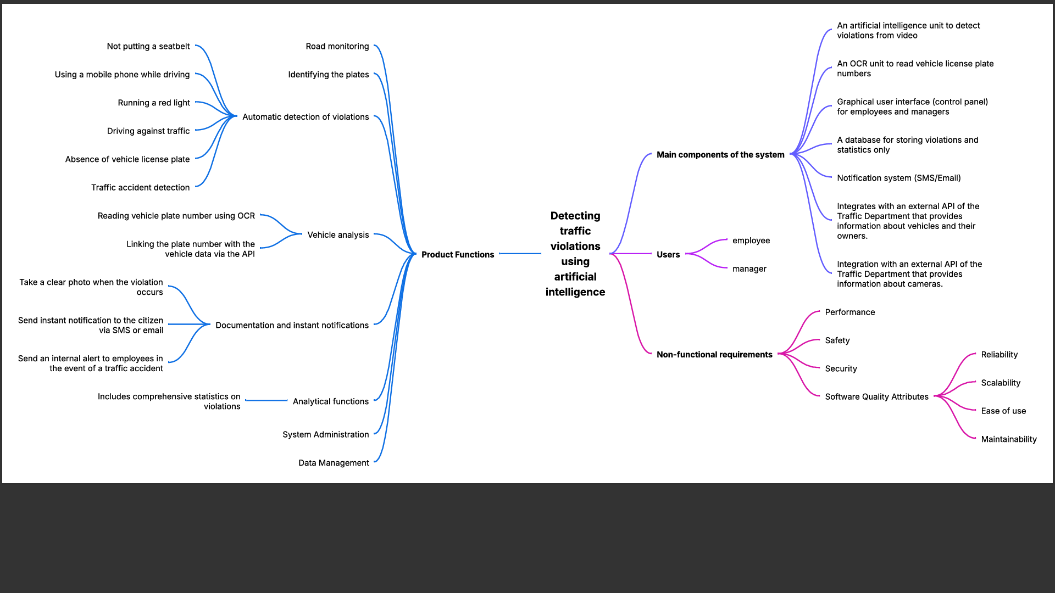

  - مخطط حالات الاستخدام Use Case Diagram
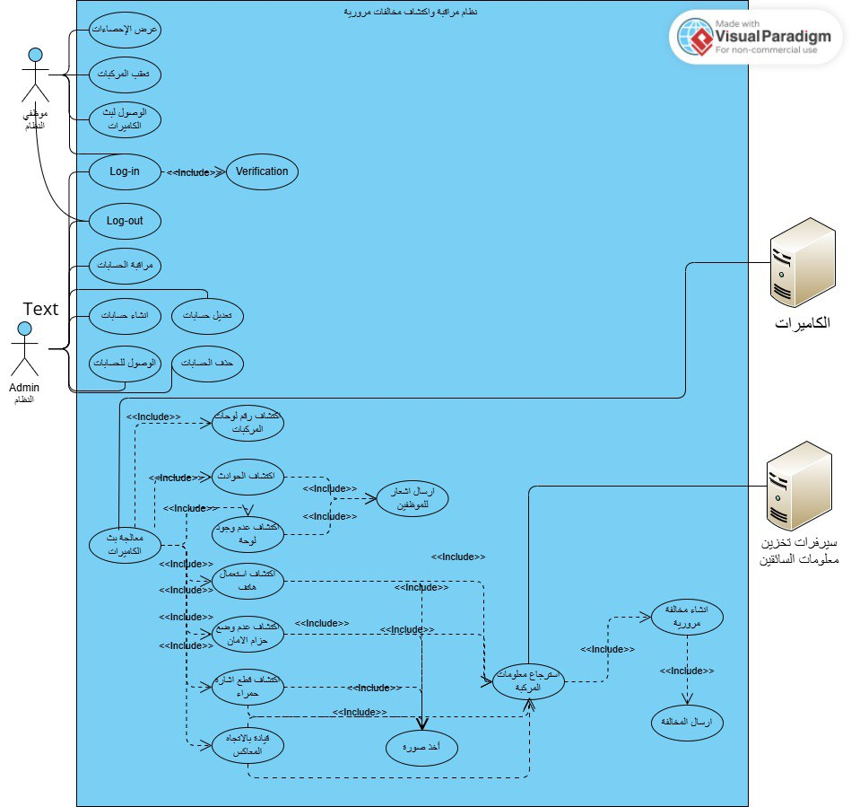

  - مخطط ERD
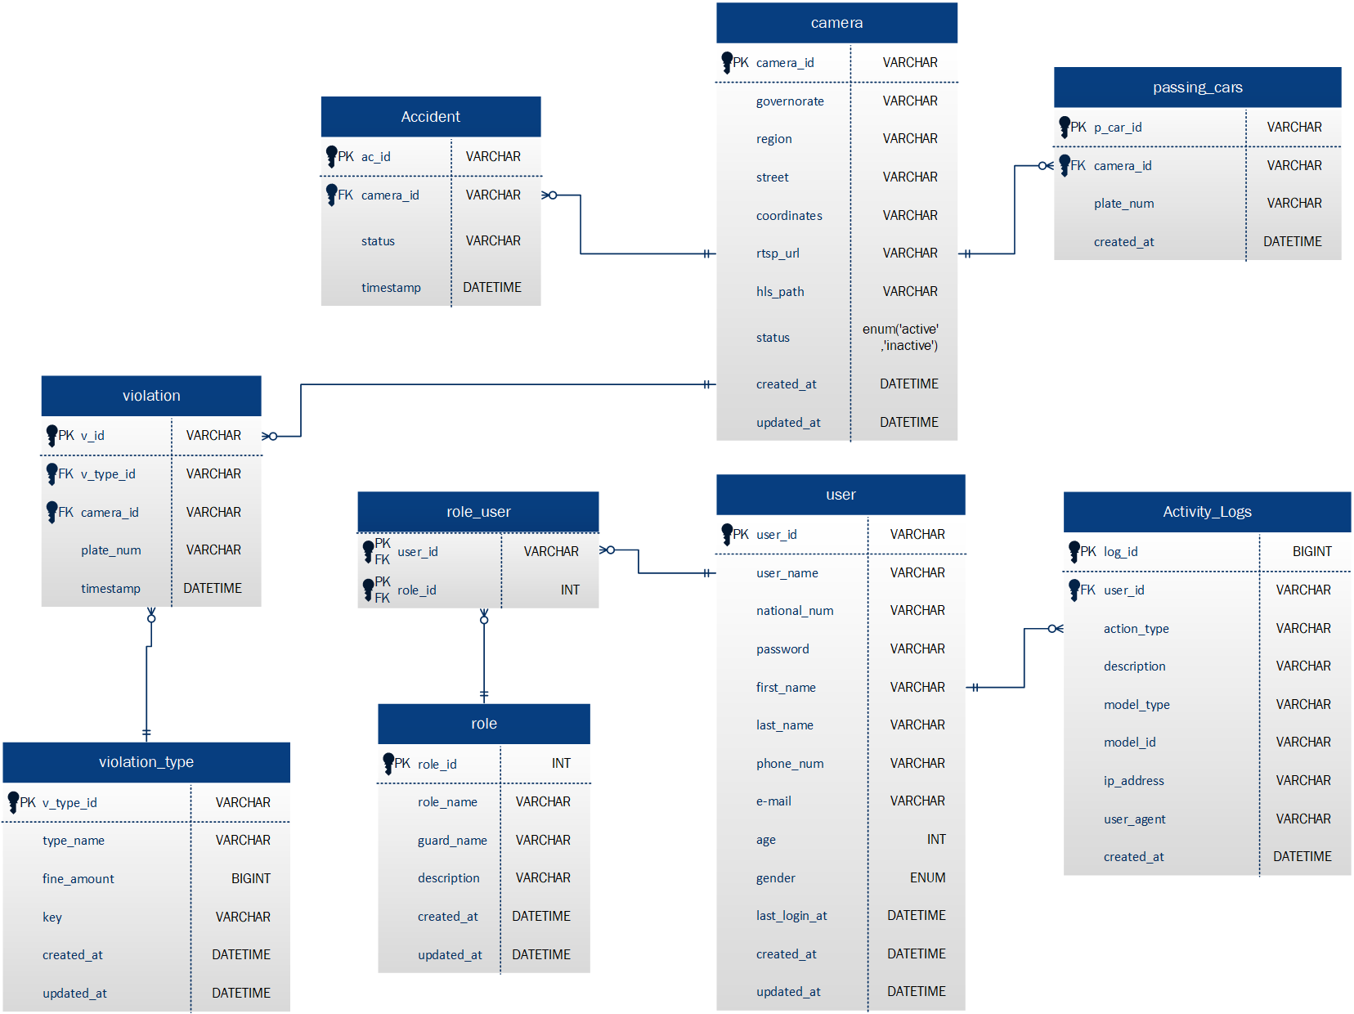

  - مخطط النشاط Activity Diagram لعملية تخزين السيارات المارة
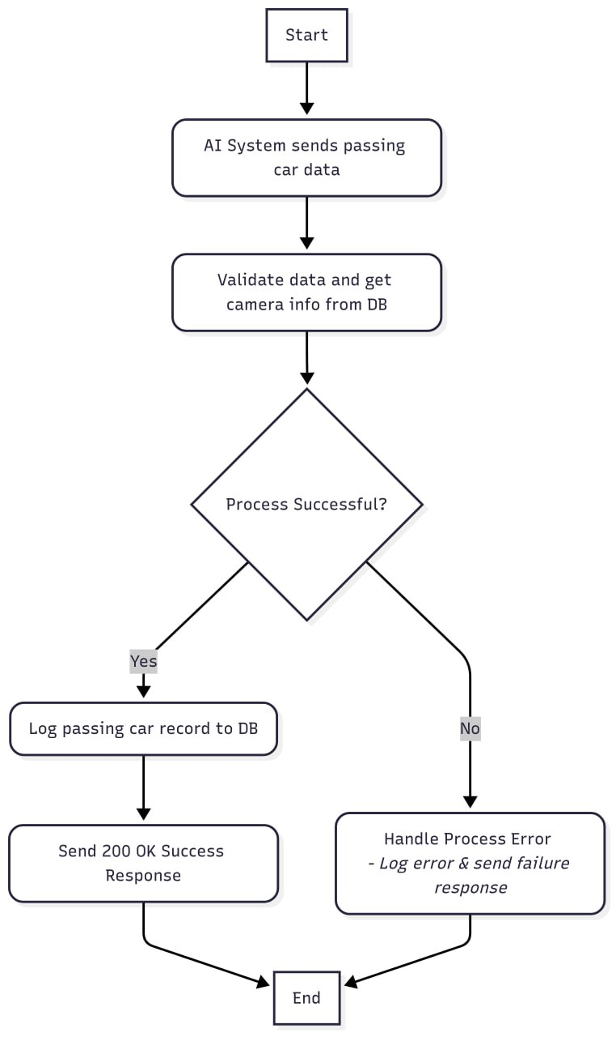
  - مخطط النشاط Activity Diagram لعملية تخزين المخالفات
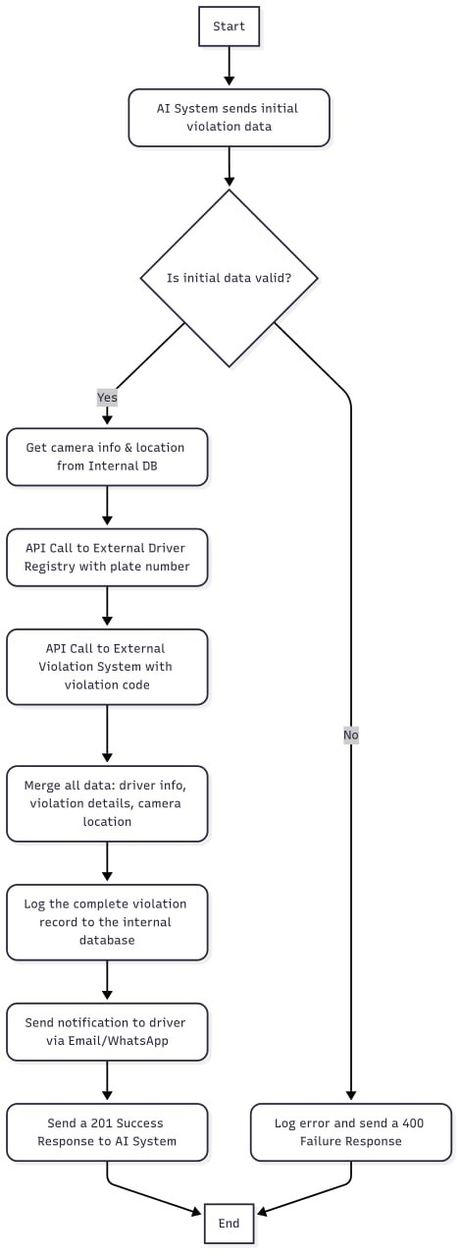
  - مخطط النشاط Activity Diagram لعملية تسجيل الدخول
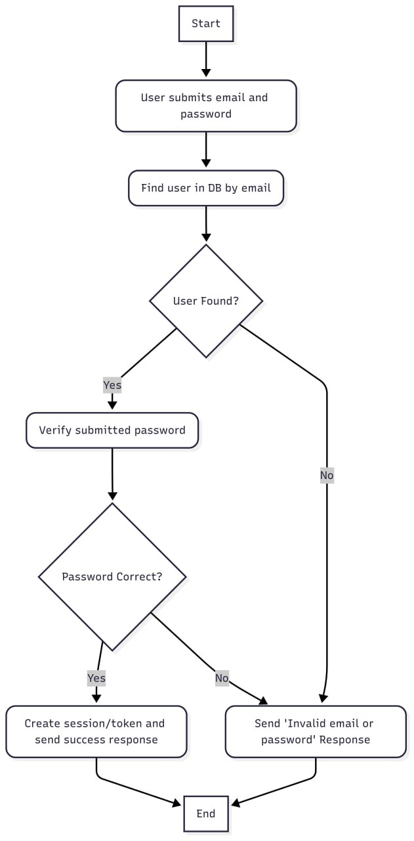
  - مخطط النشاط Activity Diagram لعملية عرض الإحصائيات
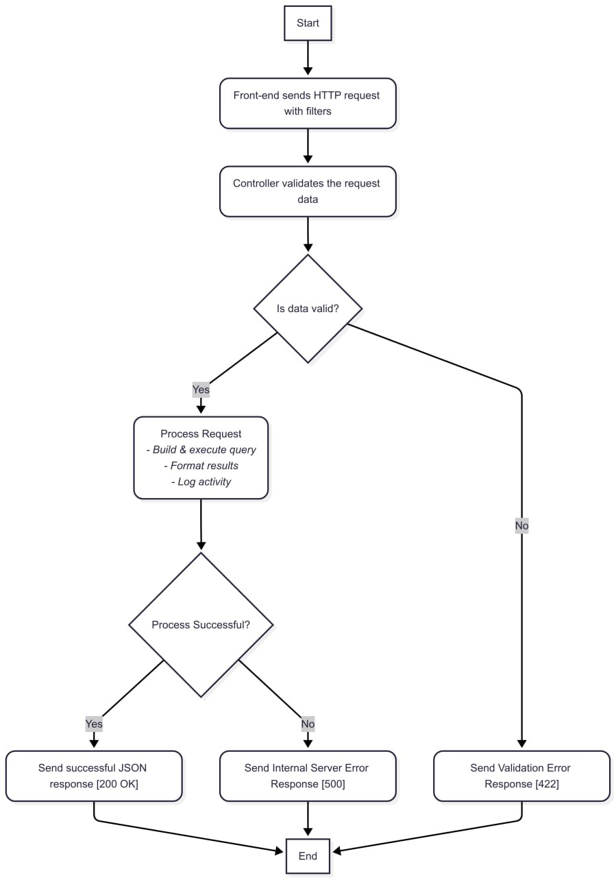
  - مخطط النشاط Activity Diagram لعملية استقبال و تخزين معلومات الكاميرات الواردة من نظام خارجي
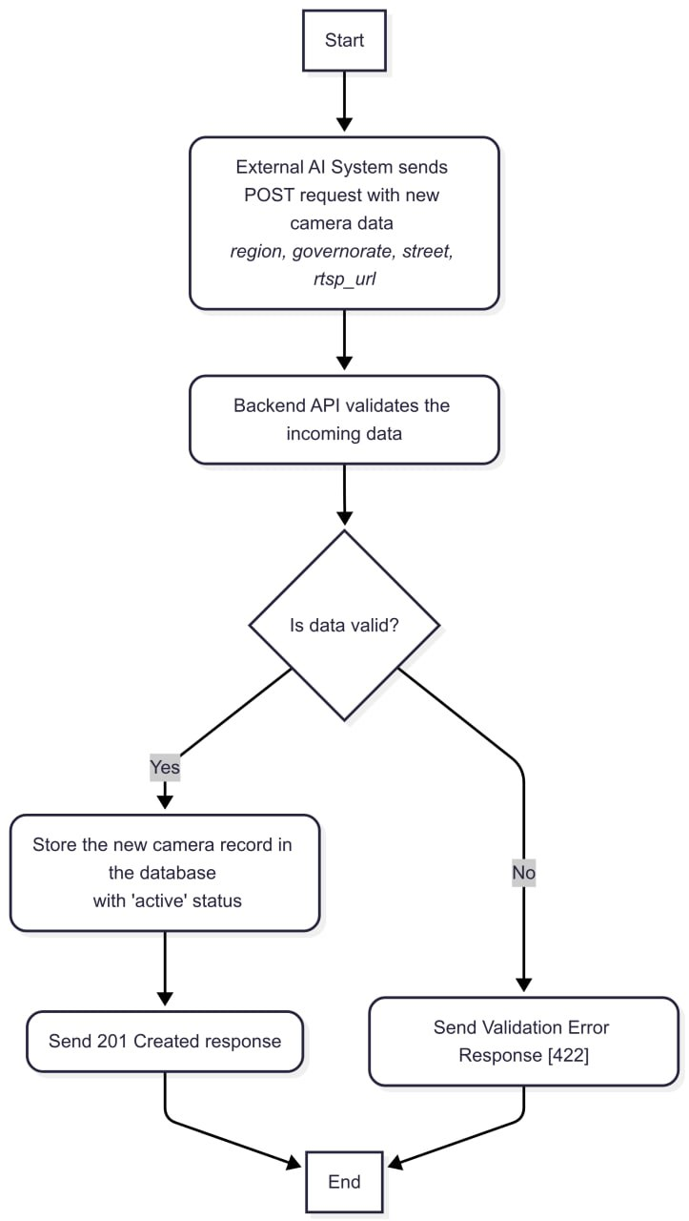
  - هيكلية النظام
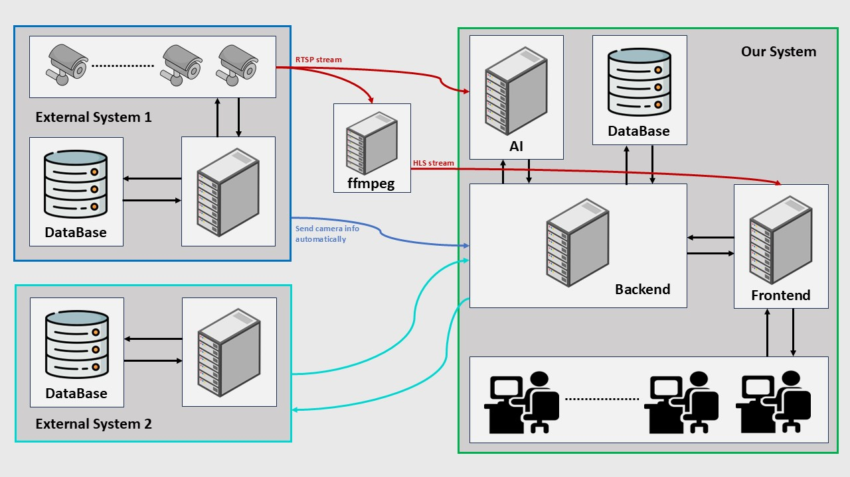

الملحق ج: قائمة "ما يجب تحديده" TBD To Be Determined List
< يمكن جمع قائمة مرقمة بمراجع TBD (التي سيتم تحديدها) والتي بقيت في SRS حتى يمكن تتبعها حتى إغلاقها وانهائها>

